附件1
东莞市电力行业协会培训中心（东莞莞能培训
中心）地址导航信息
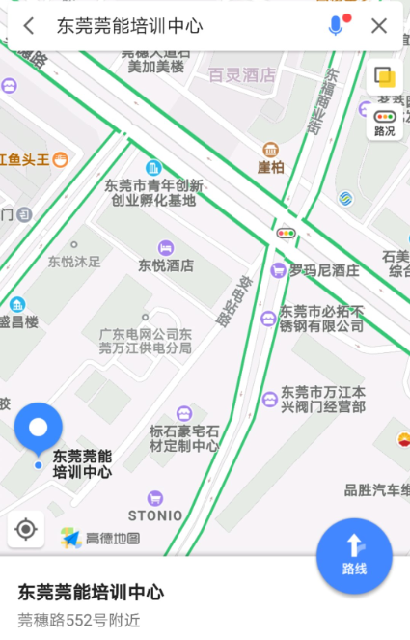
导航软件输入：东莞莞能培训中心
（东莞市万江区石美社区变电站路万江供电服务中心营业厅旁）

扫描二维码即可导航至莞能培训中心

